Julián Alberto Gómez Gómez
j.gomez24@uniandes.edu.co
Bogota 5/May/2025
Pautas generales de implementación y pruebas de modelos
Elaborado por: Julián Alberto Gómez

Contenido
Lista de Gráficos 2
1-Resumen Ejecutivo. 3
2- Modelos Descriptivos: 3
3- Modelos Prescriptivos: 6
4-Modelos Predictivos: 7
5- Modelo usado en este caso 7
6-Descripcion de los resultados 9
Anexo-1 11
Anexo-2 14

Lista de Gráficos
Figura- 1 presión vs Fecha, todos los clientes 4
Figura- 2 temperatura vs Fecha, todos los clientes 5
Figura- 3 Volumen vs Fecha, todos los clientes 5
Figura- 4 Ejemplo graficas de las variables para cada cliente, todas están en anexo-2 6
Figura- 5 Ejemplo caso donde los puntos en rojo serian anómalos y pienso que el método funciona 10
Figura- 6 Ejemplo caso donde todos los puntos serian anómalos. 10

1-Resumen Ejecutivo.
- Se tomó la data de presión, volumen y temperatura de cada cliente,
- Inicialmente se graficaron para observar tendencias y rangos.
- Se calculó el índice de cuartiles para mirar la contaminación usando la metodología Isolation Forest.
- Se introdujo para cada variable y para cada cliente un valor de contaminación y con esto se calcularon las anomalías.
- Se graficaron las anomalías calculadas vs la data real, en general se observó un buen comportamiento de los datos, anexo 2
- Se implementó la metodología hold out para partir los datos observados y los de prueba y se corrieron los indicadores accuracy, precisión, recall, f1 Score. Los cuales se muestran en el anexo 1.
- Posteriormente encontré en la literatura que existen otros métodos para evaluar la eficiencia del isolation forest sin embargo no los alcance a implementar.
- En general el método isolation forest funciona razonablemente bien cómo se puede observar en el anexo 2, y para hacer mejores ajustes sería necesario conocer la información real de la operación con el fin de ajustar los datos a la realidad y determinar cuáles de los datos mostrados como anomalías son realmente anómalos o sencillamente cambios operativos.

2- Modelos Descriptivos:
Se graficaron todos los datos de presión, volumen y temperatura contra fecha. Se pueden tener las siguientes conclusiones:
1-Datos de Presión por lo general son constantes alrededor de un valor sin embargo en algunos clientes se observa una caída drástica en los últimos meses.
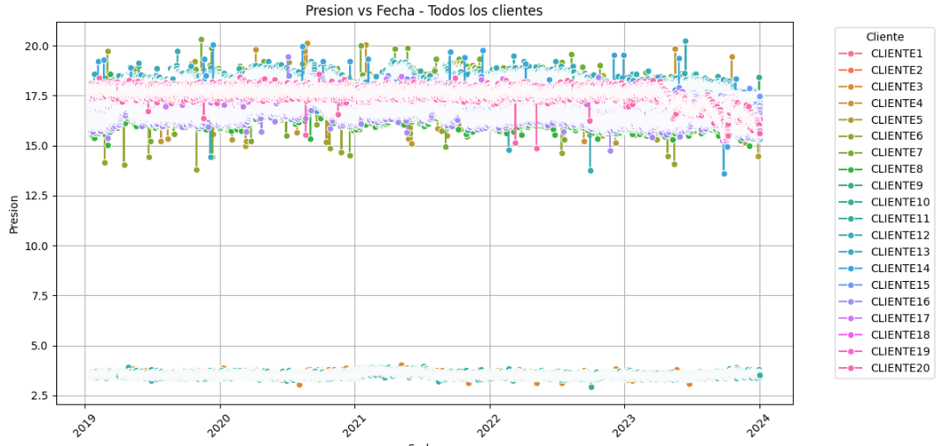
Figura- 1 presión vs Fecha, todos los clientes
Al analizar los datos aislados Anexo 2 se puede ver que un gran numero de Clientes presentan una disminución en el valor de presión, no pasa en todos, pero si en una mayoría, esto cualquier programa se esperaría que lo marque como una anomalía, ahora habría que verificar con el proveedor de gas si este descenso en el valor de la presión es normal o se debe a algún efecto operacional del momento, pero definitivamente esta fuera de la estación.

2-Datos de temperatura: presentan una variación que es esperado respecto a la posición del sol lo que ocasiona un comportamiento sinusoidal con altos y bajos que generalmente coinciden con ciertas horas del día en donde se alcanza el máximo y el mínimo de temperatura. Aunque el comportamiento es similar para todos los clientes se observan variaciones en el valor leído lo cual se puede explicar por la temperatura ambiente en la ubicación del medidor y la altura sobre el nivel del mar para cada medidor. 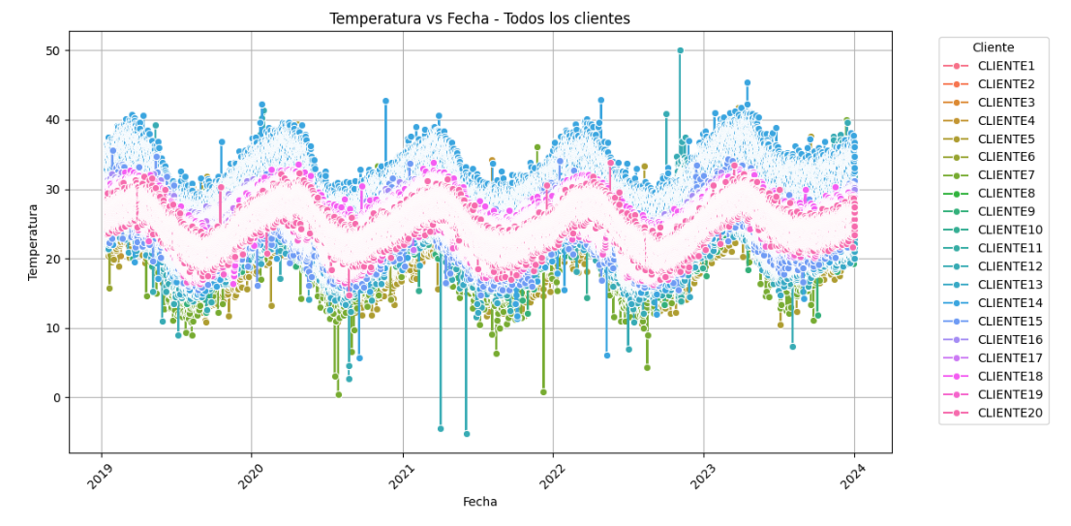
Figura- 2 temperatura vs Fecha, todos los clientes

3-Datos de volumen son los que presentan la mayor variación/oscilación, en algunos clientes esto puede ser debido a fallas en los medidores.
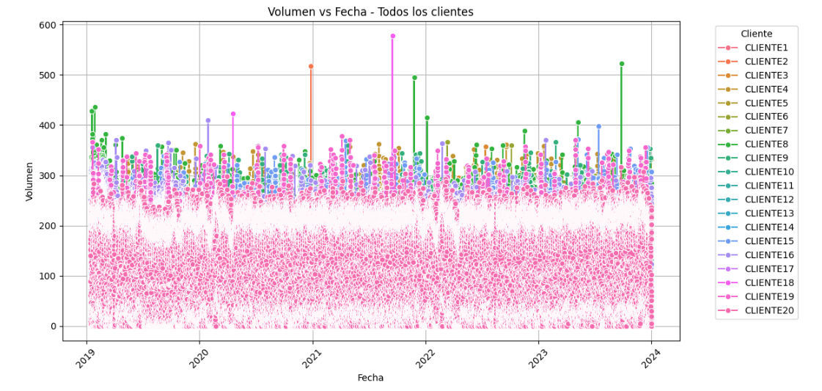
Figura- 3 Volumen vs Fecha, todos los clientes

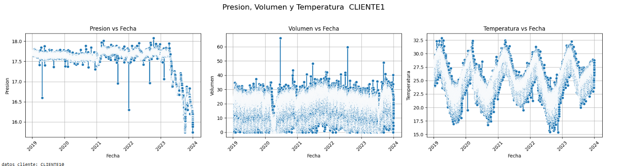
Figura- 4 Ejemplo graficas de las variables para cada cliente, todas están en anexo-2

3- Modelos Prescriptivos:
No todos los modelos prescriptivos funcionan para la metodología Isolation Forest a continuación una breve explicación:
Se puede usar con Isolation Forest:
- Holdout: Dado que la data se puede dividir en entrenamiento y validación se puede usar con Isolation forest.
- Bootstrapping.
- Validación cruzada (Cross Validation) y k-fold Cross Validation.
- Validación cruzada de exclusión. No muy usada.
No se debería usar con Isolation Forest
- Curva ROC y Precision-Recall Curve: Requieren etiquetas que sean verdaderas, las cuales no se tienen en este caso en particular.
- Matriz de confusión: Igual que el anterior.
- AIC y BIC: No se usan para detectar anomalías.
En nuestro caso particular usamos Holdout así:
# Etiquetas 1 = normal, -1 = anómalo
etiquetas = np. where(outliers_mask, -1, 1)
# Dividir entrenamiento y test
X_train, X_test, y_train, y_test = train_test_split (X_scaled, etiquetas, test_size=0.2, random_state=42)

Inicialmente calculé accuracy, precision recall y F1 score, pero en la literatura encontré que estas métricas para que sean más sólidas en isolation forest necesitan etiquetas verdaderas para poder evaluar el rendimiento y como Isolation Forest no tiene etiquetas o no sabemos de antemano cuales datos son buenos o malos pues no es tan representativo.
Otras métricas que tampoco funcionan son:
- Error cuadrático medio (MSE) y RMSE: Tampoco aplica porque no hacemos la comparación con datos reales.
- R-cuadrado (R²): Igual que el anterior.
- Curva ROC y Precision-Recall Curve: No hay etiquetas reales definidas por lo que no debería aplicarse.

4-Modelos Predictivos:

Para este tipo de datos presión, temperatura y volumen en una línea de gas los métodos más recomendados son:
- Random Forests, ya que puede manejar relaciones no lineales y puede también comparar datos históricos
- Redes neuronales:
- Clustering: SI se usa DBSCAN, K-Means es posible detectar anomalías.

Los métodos no tan recomendados serian:
- Regresión lineal: En este caso no aplica.
- Regresión logística: Es más útil en casos de variables binarias.
- Árboles de decisión: No es tan buena como Random Forests

Modelo usado en este caso
Para este caso particular usamos isolation forests. Aquí describo la metodología (extraído de https://cienciadedatos.net/documentos/66_deteccion_anomalias_isolationforest)

Isolation Forest es un método no supervisado para identificar anomalías (outliers) cuando los datos no están etiquetados, es decir, no se conoce la clasificación real (anomalía - no anomalía) de las observaciones.
Su funcionamiento está inspirado en el algoritmo de clasificación y regresión Random Forest. Al igual que en Random Forest, un modelo Isolation Forest está formado por la combinación de múltiples árboles llamados isolation trees. Estos árboles se crean de forma similar a los de clasificación-regresión: las observaciones de entrenamiento se van separando de forma recursiva creando las ramas del árbol hasta que cada observación queda aislada en un nodo terminal. Sin embargo, en los isolation tree, la selección de los puntos de división se hace de forma aleatoria. Aquellas observaciones con características distintas al resto quedarán aisladas a las pocas divisiones, por lo que el número de nodos necesarios para llegar a esta observación desde el inicio del árbol (profundidad) es menor que para el resto.
Algoritmo Isolation Tree

- Crear un nodo raíz que contiene las 𝑁N observaciones de entrenamiento.
- Seleccionar aleatoriamente un atributo 𝑖i y un valor aleatorio 𝑎a dentro del rango observado de 𝑖i
- Crear dos nuevos nodos separando las observaciones acordes al criterio 𝑥𝑖≤𝑎xi≤a o 𝑥𝑖>𝑎xi>a
- Repetir los pasos 2 y 3 hasta que todas las observaciones quedan aisladas de forma individual en nodos terminales.

Algoritmo Isolation Forest
Eĺ modelo Isolation Forest se obtiene al combinar múltiples isolation tree, cada uno entrenado con una muestra distinta generada por bootstrapping a partir de los datos de originales. El valor predicho para cada observacion es el número de divisiones promedio que se han necesitado para aislar dicha observación en el conjunto de árboles. Cuanto menor es este valor, mayor es la probabilidad de que se trate de una anomalía.
Determinación del valor de contaminación
Para este caso particular usamos la técnica de cuartiles para determinar el valor de contaminación, usando la ecuación
# Calcular IQR y contaminación
Q1 = df_var[variable]. quantile(0.25)
Q3 = df_var[variable]. quantile(0.75)
IQR = Q3 - Q1
outliers_mask = (df_var[variable] < Q1 - 1.5 * IQR) | (df_var[variable] > Q3 + 1.5 * IQR)
contamination = outliers_mask. mean()

# Si el IQR es 0 o la contaminación es 0, ajusta la contaminación
if IQR == 0 or contamination == 0:
contamination = 0.001
De modo que tomo los valores menores al Q1-1.5*IQR y los valores mayores al Q3+1.5*IQR, donde el IQR es la diferencia entre Q3-Q1. Los valores se encuentran en el anexo 1. La interpretación del IQR es la siguiente: valores debajo de1 los valores están concentrados, a medida que el valor de IQR aumenta el grado de dispersión de los datos.
Entonces para cada variable de presión, volumen y temperatura pertenecientes a cada cliente se calcula un índice de quartil llamado IQR y de acuerdo a este valor se determina la anomalía, en nuestro caso se hacen las gráficas de valores considerados como anómalos y el total de los datos, al observar la comparación para casi todos los datos pareciera que la técnica funciona razonablemente bien, los parámetros se muestran en el anexo 1 y la comparación de anomalías versus datos se muestra en el anexo 2.

6-Descripcion de los resultados
En términos generales vemos (Anexo-2) los resultados de las anomalías y en la mayoría de los casos, no en todos los resultados son razonables, adicionalmente los valores de las métricas son en su mayoría bastante altos Anexo 1. No conociendo realmente cuales son los valores anómalos y cuales no, al menos visualmente se puede ver que la metodología se aproxima razonablemente bien por ejemplo los casos de los clientes: 1,2, 4, 5, 6, 9 ,11, 13, 14, 15, 16 ,17, 19.
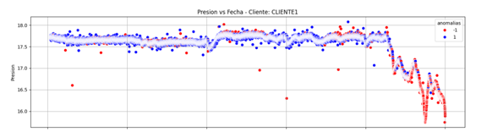
Figura- 5 Ejemplo caso donde los puntos en rojo serian anómalos y pienso que el método funciona
.

En otros casos es necesario revisar con la compañía que suministra el gas si los datos anómalos reportados tienen lógica o se necesita hacer un ajuste adicional a la metodología. También se podría evidenciar que algunos medidores podrían tener fugas como en este caso en donde los puntos rojos indican anomalías, pero puede ser mas bien que los parámetros usados son susceptibles de mejorar.
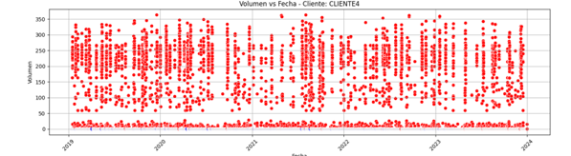
Figura- 6 Ejemplo caso donde todos los puntos serian anómalos.
.

Anexo-1

Cliente | Variable | IQR | Contaminación | Accuracy | Precision | Recall | F1 Score
CLIENTE1 | presión | 0,1203 | 0,1376 | 0,9638 | 0,8774 | 0,8568 | 0,8669
CLIENTE1 | Temperatura | 4,1085 | 0,0008 | 0,9995 | 1 | 0,5556 | 0,7143
CLIENTE1 | Volumen | 9,2842 | 0,0327 | 0,9782 | 0,6963 | 0,6373 | 0,6655
CLIENTE10 | presión | 0,1431 | 0,0393 | 0,9855 | 0,8219 | 0,8092 | 0,8155
CLIENTE10 | Temperatura | 4,2744 | 0,0002 | 0,9999 | 0 | 0 | 0
CLIENTE10 | Volumen | 0 | 0,001 | 0,8769 | 1 | 0,0039 | 0,0079
CLIENTE11 | presión | 0,0965 | 0,0374 | 0,9727 | 0,6277 | 0,6497 | 0,6385
CLIENTE11 | Temperatura | 4,5214 | 0,0002 | 0,9994 | 0 | 0 | 0
CLIENTE11 | Volumen | 44,9662 | 0,0122 | 0,9904 | 0,6147 | 0,6321 | 0,6233
CLIENTE12 | presión | 0,5673 | 0,0071 | 0,9955 | 0,6515 | 0,7414 | 0,6935
CLIENTE12 | Temperatura | 8,9262 | 0,0002 | 0,9999 | 1 | 0,6667 | 0,8
CLIENTE12 | Volumen | 77,6548 | 0,0001 | 1 | 0 | 0 | 0
CLIENTE13 | presión | 0,1068 | 0,0611 | 0,9745 | 0,8087 | 0,7688 | 0,7882
CLIENTE13 | Temperatura | 4,7083 | 0,001 | 0,9991 | 0 | 0 | 0
CLIENTE13 | Volumen | 0 | 0,001 | 0,8645 | 1 | 0,0063 | 0,0124
CLIENTE14 | presión | 0,1161 | 0,1516 | 0,9671 | 0,8954 | 0,8914 | 0,8934
CLIENTE14 | Temperatura | 6,9873 | 0,0008 | 0,9997 | 0,75 | 0,8571 | 0,8
CLIENTE14 | Volumen | 7,7742 | 0,0037 | 0,9998 | 1 | 0,9429 | 0,9706
CLIENTE15 | presión | 0,0924 | 0,046 | 0,9968 | 0,9682 | 0,9605 | 0,9643
CLIENTE15 | Temperatura | 4,8342 | 0,0002 | 1 | 1 | 1 | 1
CLIENTE15 | Volumen | 0 | 0,001 | 0,8671 | 1 | 0,0035 | 0,007
CLIENTE16 | presión | 0,6759 | 0,0065 | 0,9952 | 0,614 | 0,6481 | 0,6306
CLIENTE16 | Temperatura | 3,9711 | 0,0003 | 1 | 1 | 1 | 1
CLIENTE16 | Volumen | 117,0915 | 0 | 1 | 0 | 0 | 0
CLIENTE17 | presión | 0,1389 | 0,1418 | 0,9588 | 0,8471 | 0,865 | 0,856
CLIENTE17 | Temperatura | 4,0305 | 0,001 | 0,9987 | 0 | 0 | 0
CLIENTE17 | Volumen | 5,8166 | 0,0704 | 0,9516 | 0,6651 | 0,684 | 0,6744
CLIENTE18 | presión | 0,0849 | 0,1494 | 0,9331 | 0,7766 | 0,7841 | 0,7803
CLIENTE18 | Temperatura | 4,0784 | 0,007 | 0,9998 | 0,9688 | 1 | 0,9841
CLIENTE18 | Volumen | 20,7538 | 0,0316 | 0,999 | 0,9723 | 1 | 0,986
CLIENTE19 | presión | 0,0955 | 0,1504 | 0,971 | 0,903 | 0,9119 | 0,9074
CLIENTE19 | Temperatura | 5,1557 | 0,001 | 0,9988 | 0 | 0 | 0
CLIENTE19 | Volumen | 0 | 0,001 | 0,7842 | 1 | 0,0022 | 0,0044
CLIENTE2 | presión | 0,0933 | 0,1456 | 0,9667 | 0,8876 | 0,8919 | 0,8898
CLIENTE2 | Temperatura | 3,9661 | 0,0028 | 0,9999 | 1 | 0,963 | 0,9811
CLIENTE2 | Volumen | 19,9322 | 0,0331 | 0,9988 | 0,9796 | 0,9863 | 0,9829
CLIENTE20 | presión | 0,2826 | 0,1148 | 0,9627 | 0,8452 | 0,8253 | 0,8351
CLIENTE20 | Temperatura | 4,4257 | 0 | 1 | 0 | 0 | 0
CLIENTE20 | Volumen | 137,6457 | 0,001 | 0,9989 | 0 | 0 | 0
CLIENTE3 | presión | 0,1055 | 0,0141 | 0,9909 | 0,6694 | 0,6864 | 0,6778
CLIENTE3 | Temperatura | 4,4049 | 0,0002 | 1 | 1 | 1 | 1
CLIENTE3 | Volumen | 56,6254 | 0,0021 | 0,9995 | 1 | 0,75 | 0,8571
CLIENTE4 | presión | 0,1122 | 0,1484 | 0,9552 | 0,8459 | 0,8624 | 0,8541
CLIENTE4 | Temperatura | 4,9643 | 0,0001 | 0,9999 | 0 | 0 | 0
CLIENTE4 | Volumen | 0,0046 | 0,1896 | 0,9944 | 0,985 | 0,9856 | 0,9853
CLIENTE5 | presión | 0,1292 | 0,1432 | 0,9599 | 0,8677 | 0,8553 | 0,8615
CLIENTE5 | Temperatura | 7,2187 | 0,0002 | 1 | 1 | 1 | 1
CLIENTE5 | Volumen | 9,9028 | 0,0047 | 1 | 1 | 1 | 1
CLIENTE6 | presión | 0,1245 | 0,1462 | 0,9562 | 0,8456 | 0,8596 | 0,8525
CLIENTE6 | Temperatura | 4,3447 | 0 | 1 | 0 | 0 | 0
CLIENTE6 | Volumen | 164,0491 | 0,001 | 0,9987 | 0 | 0 | 0
CLIENTE7 | presión | 0,5902 | 0,012 | 1 | 1 | 1 | 1
CLIENTE7 | Temperatura | 8,5692 | 0,0001 | 0,9999 | 1 | 0,5 | 0,6667
CLIENTE7 | Volumen | 61,9969 | 0 | 1 | 0 | 0 | 0
CLIENTE8 | presión | 0,8465 | 0,0028 | 0,9997 | 0,9231 | 0,96 | 0,9412
CLIENTE8 | Temperatura | 4,6114 | 0,0009 | 1 | 1 | 1 | 1
CLIENTE8 | Volumen | 158,4059 | 0 | 1 | 0 | 0 | 0
CLIENTE9 | presión | 0,1317 | 0,0629 | 0,9849 | 0,8927 | 0,8697 | 0,881
CLIENTE9 | Temperatura | 4,7545 | 0,0001 | 0,9999 | 0 | 0 | 0
CLIENTE9 | Volumen | 0 | 0,001 | 0,8846 | 1 | 0,0071 | 0,0141

Anexo-2

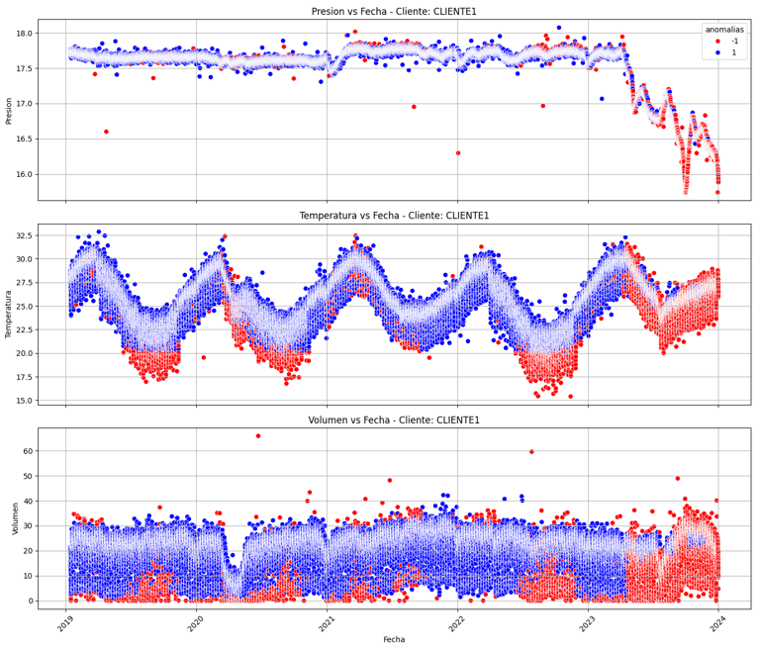
Figura-1 Anomalías Presión, volumen, temperatura Cliente 1
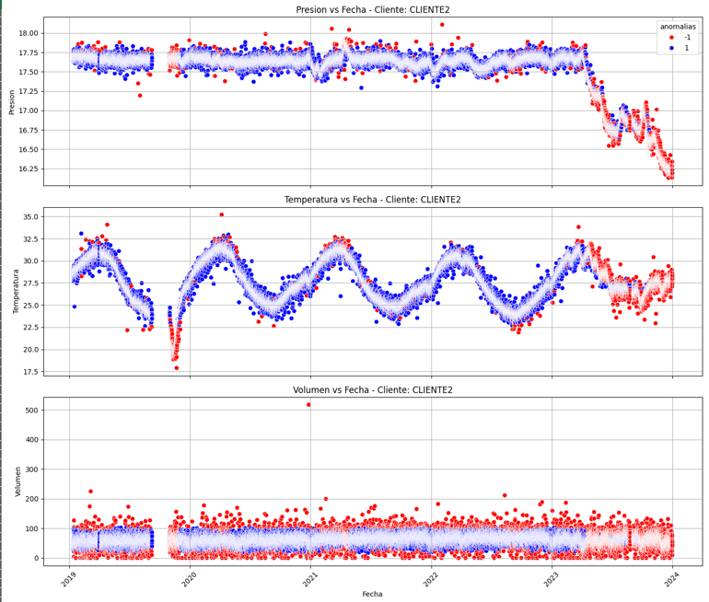
Figura-2 Anomalías Presión, volumen, temperatura Cliente 2

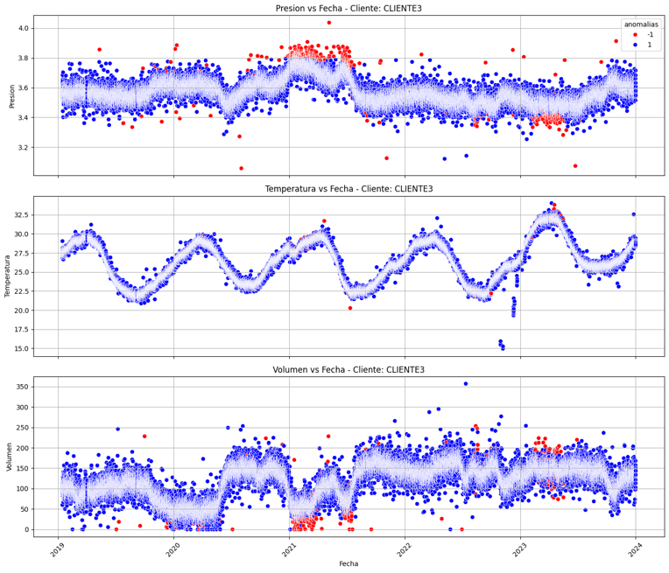
Figura-3 Anomalías Presión, volumen, temperatura Cliente 3
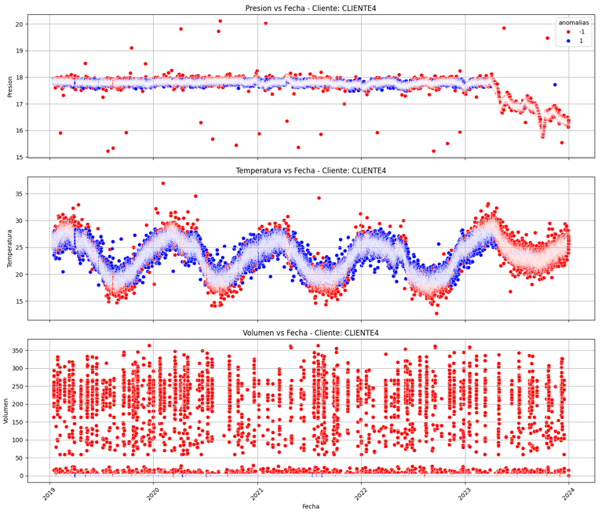
Figura-4 Anomalías Presión, volumen, temperatura Cliente 4

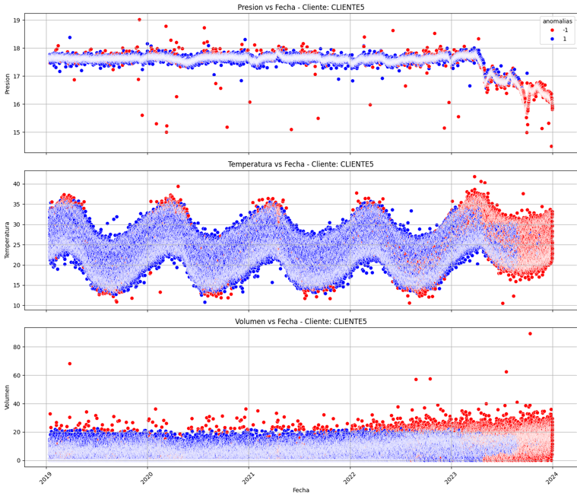
Figura-5 Anomalías Presión, volumen, temperatura Cliente 5

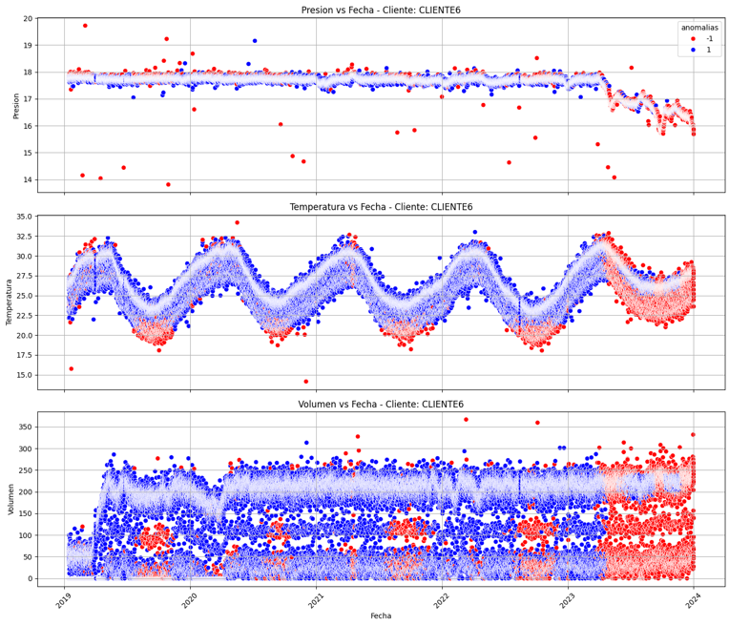
Figura-6 Anomalías Presión, volumen, temperatura Cliente 6

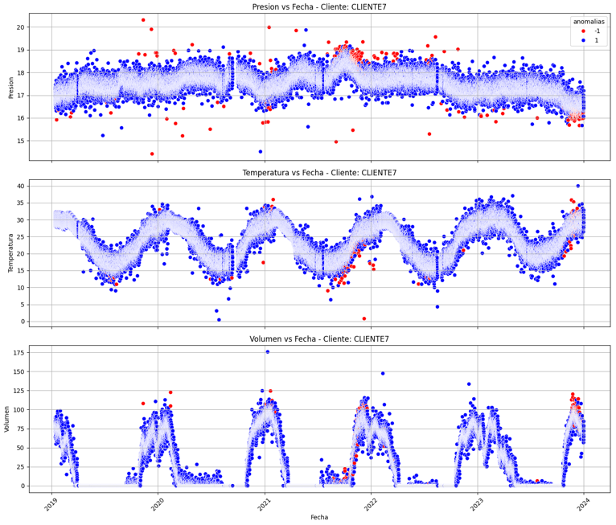
Figura-7 Anomalías Presión, volumen, temperatura Cliente 7

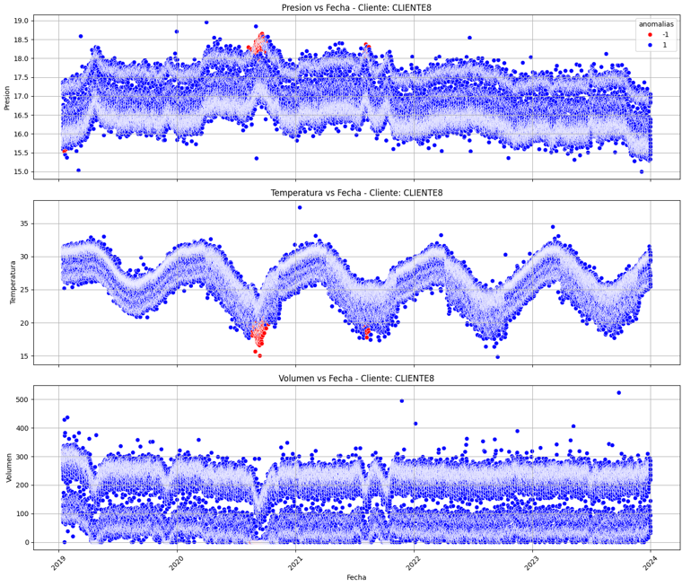
Figura-8 Anomalías Presión, volumen, temperatura Cliente 8

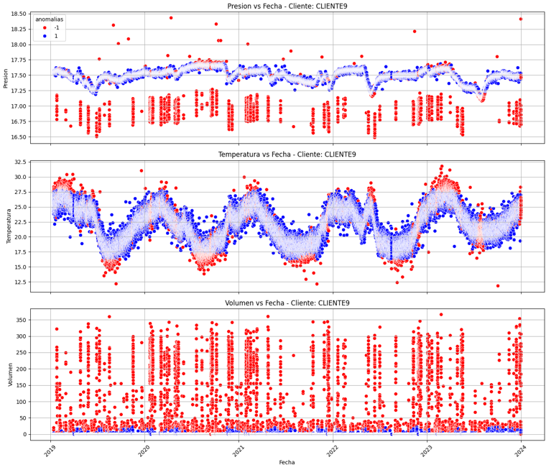
Figura-9 Anomalías Presión, volumen, temperatura Cliente 9
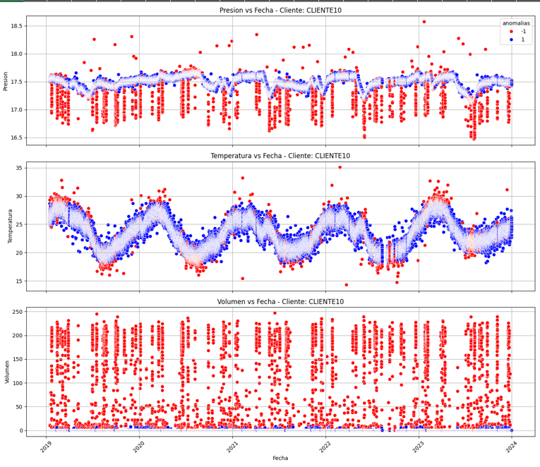
Figura-10 Anomalías Presión, volumen, temperatura Cliente 10

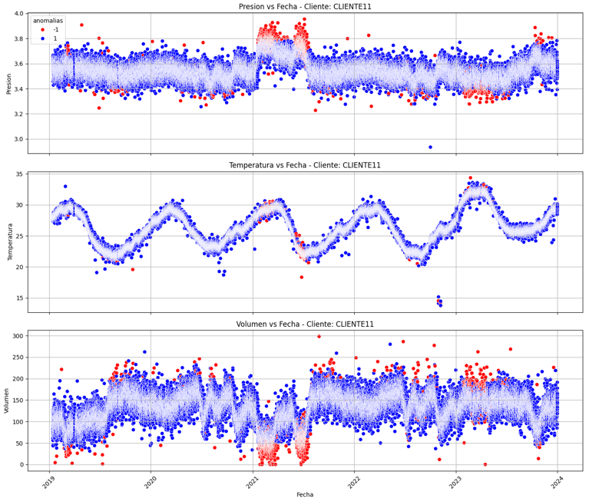
Figura-11 Anomalías Presión, volumen, temperatura Cliente 11
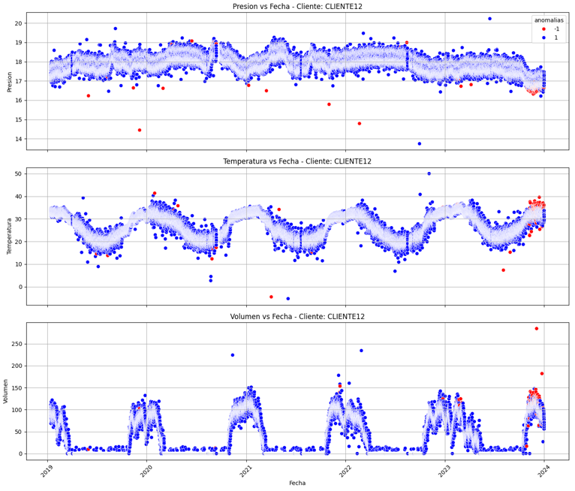
Figura-12 Anomalías Presión, volumen, temperatura Cliente 12

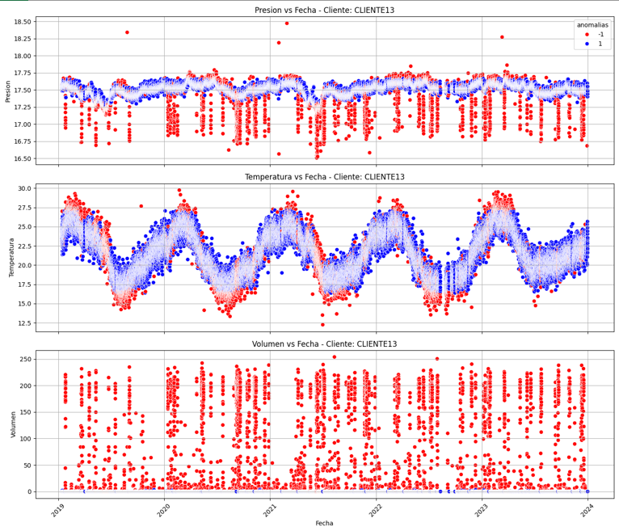
Figura-13 Anomalías Presión, volumen, temperatura Cliente 13
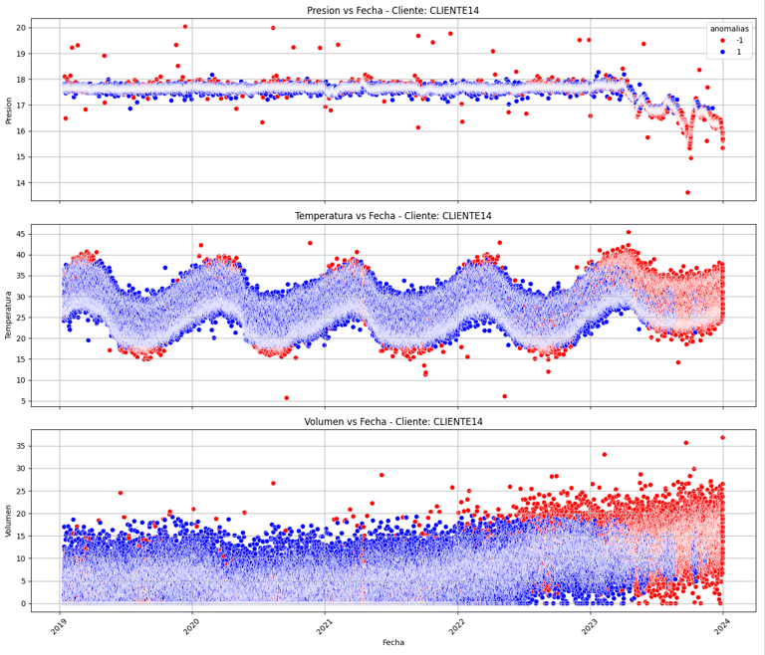
Figura-14 Anomalías Presión, volumen, temperatura Cliente 14

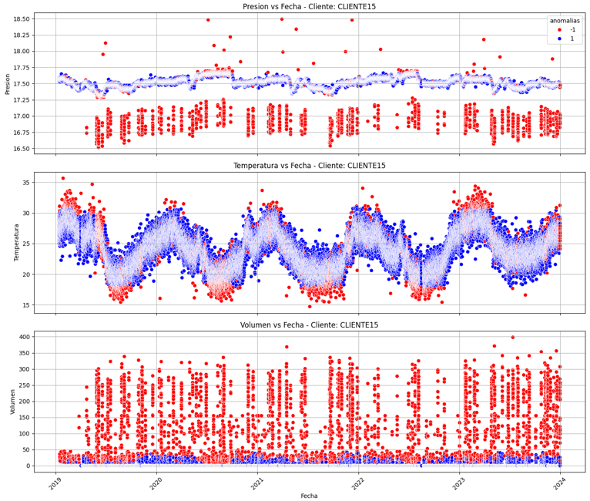
Figura-15 Anomalías Presión, volumen, temperatura Cliente 15
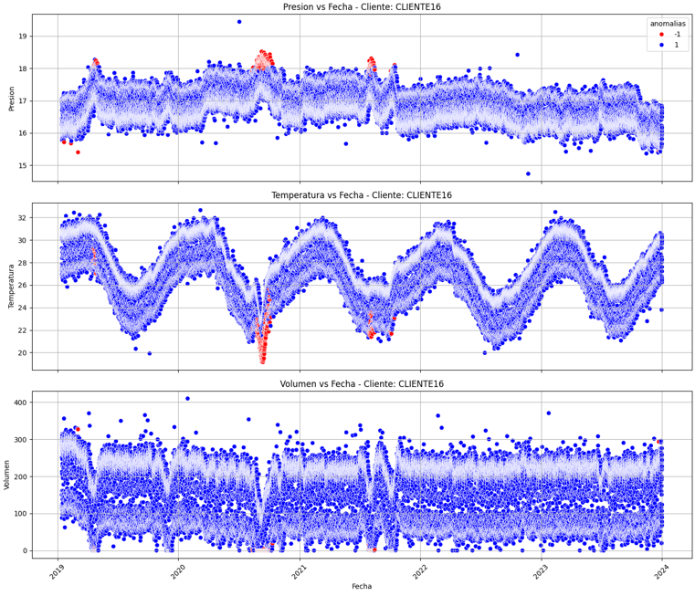
Figura-16 Anomalías Presión, volumen, temperatura Cliente 16
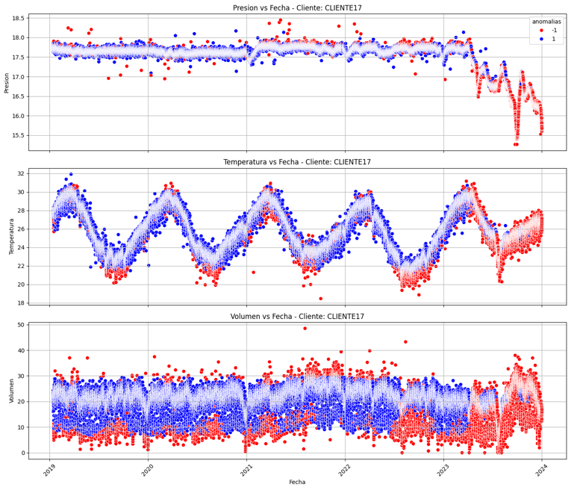
Figura-17 Anomalías Presión, volumen, temperatura Cliente 17
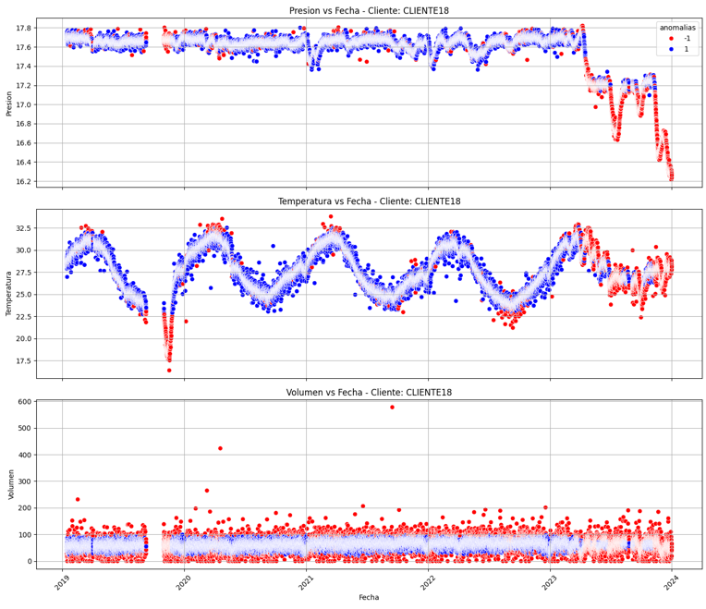
Figura-18 Anomalías Presión, volumen, temperatura Cliente 18
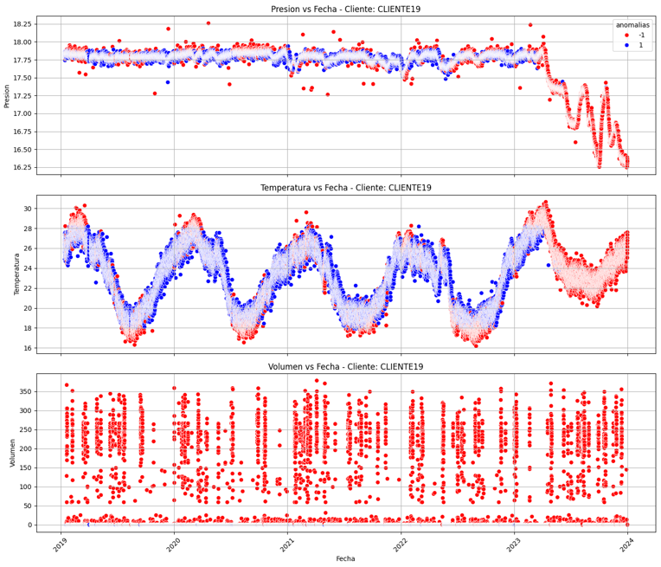
Figura-19 Anomalías Presión, volumen, temperatura Cliente 19
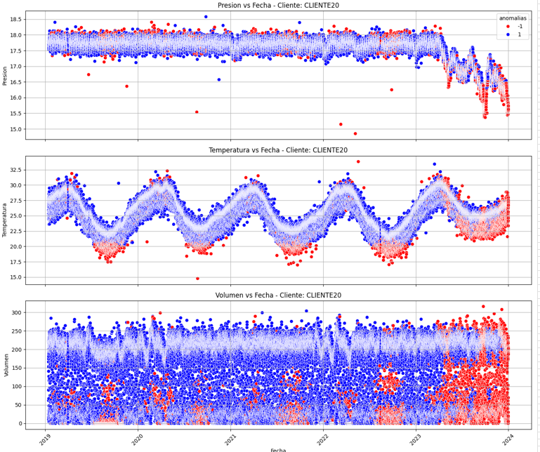
Figura-20 Anomalías Presión, volumen, temperatura Cliente 20

1,2,3,4https://cienciadedatos.net/documentos/66_deteccion_anomalias_isolationforest
https://cienciadedatos.net/documentos/66_deteccion_anomalias_isolationforest
https://cienciadedatos.net/documentos/66_deteccion_anomalias_isolationforest

